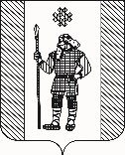
ДУМА
КУДЫМКАРСКОГО МУНИЦИПАЛЬНОГО ОКРУГА
ПЕРМСКОГО КРАЯ
Р Е Ш Е Н И Е
30.01.2020 № 12
Об официальных символах (гербе и флаге) Кудымкарского муниципального округа Пермского края

В соответствии со статьей 9 Федерального закона от 6 октября 2003 года № 131-ФЗ «Об общих принципах организации местного самоуправления в Российской Федерации», Законом Пермского края от 20 июня 2019 года № 425-ПК «Об образовании нового муниципального образования Кудымкарский муниципальный округ Пермского края», Дума Кудымкарского муниципального округа Пермского края
РЕШАЕТ:
1. Установить герб и флаг Кудымкарского муниципального округа Пермского края в качестве официальных символов Кудымкарского муниципального округа Пермского края.
2. Утвердить «Положение о Гербе Кудымкарского муниципального округа Пермского края» (Приложение 1).
3. Утвердить «Положение о Флаге Кудымкарского муниципального округа Пермского края» (Приложение 2).
4. Признать утратившим силу решение Земского Собрания Кудымкарского муниципального района от 04.10.2010 № 63 «Об утверждении Положений о гербе и флаге Кудымкарского муниципального района Пермского края».
5. Поручить главе муниципального округа – главе администрации Кудымкарского муниципального округа Пермского края зарегистрировать официальные символы (Герб и Флаг) Кудымкарского муниципального округа Пермского края в порядке, установленном федеральным законодательством с ходатайством перед Геральдическим советом при Президенте РФ о сохранении номеров регистрации официальных символов Кудымкарского муниципального района (герб №7017 и флаг №7018) за официальными символами Кудымкарского муниципального округа.
6. Опубликовать настоящее решение в газете «Иньвенский край» и официальном сайте в информационно-телекоммуникационной сети Интернет (для сетевого издания) http://иньвенскийкрай.рф.
7. Настоящее решение вступает в силу после его официального опубликования в газете «Иньвенский край».

8. Контроль исполнения решения возложить на председателя Думы Кудымкарского муниципального округа Пермского края.

Председатель Думы  Кудымкарского муниципального округа Пермского края  М.А. Петров | И.п. главы Кудымкарского муниципального округа – главы администрации Кудымкарского муниципального округа Пермского края  В.А. Климов

Приложение 1

к решению Думы Кудымкарского муниципального округа Пермского края от 30.01.2020 года № 12

ПОЛОЖЕНИЕ

о Гербе Кудымкарского муниципального округа
Пермского края
1. Общие положения
1.1. Настоящим Положением устанавливается герб Кудымкарского муниципального округа Пермского края, его описание и порядок официального использования.
1.1. Герб Кудымкарского муниципального округа Пермского края (далее – Герб) является официальным символом Кудымкарского муниципального округа Пермского края (далее – Кудымкарский муниципальный округ).
1.2. Положение о Гербе и рисунки Герба в многоцветном и одноцветном вариантах хранятся в аппарате Думы Кудымкарского муниципального округа и доступны для ознакомления всем заинтересованным лицам.
1.3. Герб подлежит внесению в Государственный геральдический регистр Российской Федерации.
2. Описание Герба
2.1. Геральдическое описание Герба:
«В серебряном поле с узкими зелеными краями сопровождаемый во главе червленой перной стоящий прямо обернувшийся вправо опирающийся правой рукой на поставленное в столб черное копье с серебряным наконечником охотник коми-пермяк с буйными золотыми волосами и бородой, в червленой рубахе, черных штанах в полоску, черных котах с червлеными завязками и серебряными онучами и черной верхней одежде без рукавов, перепоясанной серебряным поясом с орнаментом и заткнутым за него серебряным же ножом».
2.2. Толкование символики Герба:
Основная фигура герба – охотник коми-пермяк указывает на историческое прошлое территории, заселенной народом коми-пермяков, одним из основных занятий которых была охота. Перна – солярный символ, часть национального узора коми-пермяков.
Серебро – символ совершенства, благородства, чистоты, веры, мира.
Золото – символ высшей ценности, богатства, величия, прочности, силы и великодушия.
Червленый (красный) цвет символизирует труд, достаток, красоту и праздник.
Черный цвет символизирует плодородие, в то же время черный цвет – символ мудрости, стабильности, постоянства.
Зеленый цвет показывает богатую природу территории, кроме того, зеленый цвет – символ возрождения, жизни, радости и процветания.
3. Порядок воспроизведения Герба
3.1. Воспроизведение Герба, независимо от его размеров, техники исполнения и назначения, должно соответствовать геральдическому описанию, приведенному в разделе 2 настоящего Положения. Воспроизведение Герба допускается в цветном и одноцветный контурным с условной штриховкой вариантах (Приложения 1 и 2).
3.2. Ответственность за искажение рисунка Герба, или изменение композиции или цветов, выходящее за пределы геральдически допустимого, несет исполнитель допущенных искажений или изменений.
4. Порядок официального использования Герба
4.1. Герб помещается:
- на зданиях органов местного самоуправления Кудымкарского муниципального округа;
- в залах заседаний органов местного самоуправления Кудымкарского муниципального округа;
- в рабочих кабинетах выборных и назначаемых должностных лиц местного самоуправления Кудымкарского муниципального округа;
- на бланках органов местного самоуправления и должностных лиц местного самоуправления Кудымкарского муниципального округа;
- на печатях органов местного самоуправления Кудымкарского муниципального округа;
- на официальных изданиях органов местного самоуправления Кудымкарского муниципального округа.
- на удостоверениях лиц, осуществляющих службу на должностях в органах местного самоуправления Кудымкарского муниципального округа, муниципальных служащих, депутатов Думу Кудымкарского муниципального округа, работников и сотрудников иных органов местного самоуправления Кудымкарского муниципального округа.
4.2. Герб может помещаться:
- на наградах и памятных знаках муниципального образования Кудымкарского муниципального округа;
- на указателях при въезде на территорию Кудымкарского муниципального округа;
- на объектах движимого и недвижимого имущества, транспортных средствах, находящихся в муниципальной собственности;
- на бланках и печатях органов, организаций, учреждений и предприятий, находящихся в муниципальной собственности, муниципальном управлении или муниципальном подчинении, а также органов, организаций, учреждений и предприятий, учредителем (ведущим соучредителем) которых является Кудымкарский муниципальный округ;
- в залах заседаний руководящих органов и рабочих кабинетах руководителей органов, организаций, учреждений и предприятий, находящихся в муниципальной собственности, муниципальном управлении или муниципальном подчинении, а также органов, организаций, учреждений и предприятий, учредителем которых является Кудымкарский муниципальный округ;
- на принадлежащих органам, организациям, учреждениям и предприятиям, находящимся в муниципальной собственности, муниципальном управлении или муниципальном подчинении, а также органам, организациям, учреждениям и предприятиям, учредителем которых является Кудымкарский муниципальный округ, объектах движимого и недвижимого имущества, транспортных средствах.
4.3. Допускается размещение Герба:
- на печатных и иных изданиях информационного, официального, научного, научно-популярного, познавательного, краеведческого, географического, путеводительного и сувенирного характера;
- на грамотах, приглашениях, визитных карточках главы муниципального округа - главы администрации Кудымкарского муниципального округа Пермского края, должностных лиц органов местного самоуправления Кудымкарского муниципального округа Пермского края, отраслевых (функциональных) органов администрации Кудымкарского муниципального округа Пермского края, депутатов Думы Кудымкарского муниципального округа Пермского края.
4.4. Допускается использование Герба в качестве геральдической основы для изготовления знаков, эмблем, иной символики при оформлении единовременных юбилейных, памятных и зрелищных мероприятий проводимых в Кудымкарском муниципальном округе или непосредственно связанных с Кудымкарским муниципальным округом.
4.5. При одновременном размещении Герба и Государственного Герба Российской Федерации Герб располагается справа от Государственного Герба Российской Федерации (с точки зрения стоящего лицом к Гербам).
При одновременном размещении Герба и Герба Пермского края, Герб располагается справа от Герба Пермского края (с точки зрения стоящего лицом к Гербам).
При одновременном размещении Герба, Государственного Герба Российской Федерации и Герба Пермского края, Государственный Герб Российской Федерации располагается в центре, Герб Пермского края – слева от центра, а Герб – справа от центра (с точки зрения стоящего лицом к Гербам).
При одновременном размещении Герба с другими Гербами размер Герба не может превышать размеры Государственного Герба Российской Федерации (или иного государственного Герба), Герба Пермского края (или герба иного субъекта Российской Федерации).
При одновременном размещении Герба с другими Гербами Герб не может размещаться выше Государственного Герба Российской Федерации (или иного государственного Герба), герба Пермского края (или Герба иного субъекта Российской Федерации).
4.6. Порядок изготовления, использования, хранения и уничтожения бланков, печатей и иных носителей изображения Герба, в случае необходимости его установления, устанавливается органами местного самоуправления Кудымкарского муниципального округа Пермского края.
4.7. Иные случаи использования Герба устанавливаются главой муниципального округа - главой администрации Кудымкарского муниципального округа Пермского края.
- Ответственность за нарушение настоящего Положения
Использование Герба с нарушением настоящего Положения, а также надругательство над Гербом влечет за собой ответственность в соответствии с законодательством Российской Федерации.
6. Заключительные положения
6.1. Внесение в состав (рисунок) Герба каких-либо внешних украшений, а также элементов официальных символов Пермского края допустимо лишь в соответствии с законодательством Российской Федерации и Пермского края. Эти изменения должны сопровождаться пересмотром статьи 3 настоящего Положения для отражения внесенных элементов в описании.
6.2. Все права на Герб принадлежат органам местного самоуправления Кудымкарского муниципального округа.
6.3. Герб с момента установления его Думой Кудымкарского муниципального округа Пермского края в качестве официального символа Кудымкарского муниципального округа Пермского края, согласно п.2 ч.6 ст.1259 «Объекты авторских прав» части 4 Гражданского кодекса Российской Федерации, авторским правом не охраняется.

Приложение 1
к Положению о Гербе Кудымкарского муниципального округа Пермского края

Многоцветный рисунок герба
Кудымкарского муниципального округа Пермского края

Приложение 2
к Положению о Гербе Кудымкарского муниципального округа Пермского края

Одноцветный контурный рисунок с условной штриховкой герба
Кудымкарского муниципального округа Пермского края

ШТРИХОВКОЙ ДЛЯ ОБОЗНАЧЕНИЯ ЦВЕТА ГЕРБА

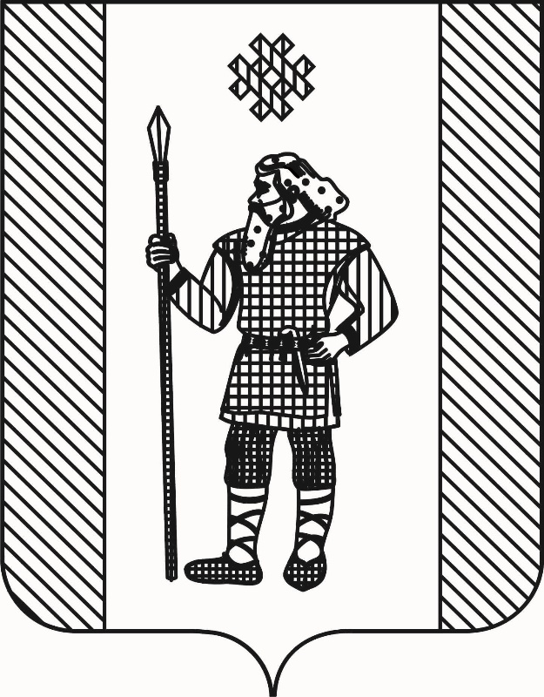

Приложение 2

к решению Думы Кудымкарского муниципального округа Пермского края от 30.01.2020 года № 12

ПОЛОЖЕНИЕ

о Флаге Кудымкарского муниципального округа

Пермского края
- Общие положения
1.1. Настоящим Положением устанавливается Флаг Кудымкарского муниципального округа Пермского края, его описание и порядок официального использования.
1.2. Флаг муниципального образования Кудымкарский муниципальный район Пермского края (далее - Флаг) является официальным символом Кудымкарского муниципального округа Пермского края (далее-Кудымкарский муниципальный округ).
1.3. Флаг составлен на основании Герба Кудымкарского муниципального округа, по правилам и соответствующем традициям геральдики и отражает исторические, культурные, социально-экономические, национальные и иные местные традиции.
1.4. Положение о Флаге и рисунок Флага хранятся в аппарате Думы Кудымкарского муниципального округа и доступны для ознакомления всем заинтересованным лицам.
1.5. Флаг подлежит внесению в Государственный геральдический регистр Российской Федерации.
2. Описание Флага
Флаг представляет собой:
«Прямоугольное полотнище с соотношением ширины к длине 2:3, разделенное по вертикали на три неравные части: зеленую у древка в 1/5 ширины полотнища, белую в середине в 3/5 ширины полотнища и зеленую у свободного края в 1/5 ширины полотнища, и несущее в центре белой полосы изображение фигур из Герба Кудымкарского муниципального округа: охотника коми-пермяка и перны; изображения выполнены в желтом, красном, черном, сером и белом цветах. Обратная сторона полотнища зеркально воспроизводит лицевую».
3. Порядок воспроизведения Флага
3.1. Воспроизведение Флага, независимо от его размеров, техники исполнения и назначения, должно соответствовать описанию, приведенному в разделе 2 настоящего Положения и рисунку, приведенному в приложении к настоящему Положению.
3.2. Ответственность за искажение Флага, изменение композиции или цветов, выходящее за пределы геральдически допустимого, несет исполнитель допущенных искажений или изменений
4. Порядок официального использования Флага
4.1. Флаг поднят постоянно на зданиях, в которых размещаются органы местного самоуправления Кудымкарского муниципального округа.
4.2. Флаг установлен постоянно:
- в залах заседаний органов местного самоуправления Кудымкарского муниципального округа;
- в рабочих кабинетах выборных и назначаемых должностных лиц местного самоуправления Кудымкарского муниципального округа.
4.3. Флаг может:
- быть поднят постоянно или подниматься на зданиях и территориях органов, организаций, учреждений и предприятий, находящихся в муниципальной собственности, муниципальном управлении или муниципальном подчинении, а также на зданиях и территориях органов, организаций, учреждений и предприятий, учредителем (ведущим соучредителем) которых является Кудымкарский муниципальный округ;
- быть установлен постоянно в залах заседаний руководящих органов и в рабочих кабинетах руководителей органов местного самоуправления, организаций, учреждений и предприятий, находящихся в муниципальной собственности, муниципальном управлении или муниципальном подчинении, а также органов, организаций, учреждений и предприятий, учредителем которых является Кудымкарский муниципальный округ.
4.4. Флаг поднимается (устанавливается):
- в дни государственных праздников – наряду с Государственным флагом Российской Федерации;
- во время официальных церемоний и других торжественных мероприятий, проводимых органами местного самоуправления Кудымкарского муниципального округа.
4.5. Флаг может быть поднят (установлен) постоянно или временно:
- в памятных, мемориальных и значимых местах расположенных на территории Кудымкарского муниципального округа;
- в местах массовых собраний жителей Кудымкарского муниципального округа;
- в образовательных организациях Кудымкарсогог муниципального округа.
4.6. Флаг или его изображение могут быть использованы в качестве элемента или геральдической основы:
- флагов, вымпелов и иных подобных символов органов, организаций, учреждений и предприятий, находящихся в муниципальной собственности, муниципальном управлении или муниципальном подчинении, а также органов, организаций, учреждений и предприятий, учредителем которых является Кудымкарский муниципальный округ;
- наград Кудымкарского муниципального округа;
- должностных и отличительных знаков выборных и назначаемых должностных лиц, сотрудников местного самоуправления Кудымкарского муниципального округа Пермского края и его подразделений.
4.7. Допускается размещение Флага и его изображения:
- в печатных и иных изданиях информационного, официального, научного, научно-популярного, познавательного, краеведческого, географического, путеводительного и сувенирного характера;
- на грамотах, приглашениях, визитных карточках главы муниципального округа - главы администрации Кудымкарского муниципального округа Пермского края, должностных лиц органов местного самоуправления Кудымкарского муниципального округа Пермского края, отраслевых (функциональных) органов администрации Кудымкарского муниципального округа Пермского края депутатов Думы Кудымкарского муниципального округа.
4.8. Допускается использование изображения Флага в качестве геральдической основы для изготовления знаков, эмблем, иной символики при оформлении единовременных юбилейных, памятных и зрелищных мероприятий, проводимых в Кудымкарском муниципальном округе или непосредственно связанных с Кудымкарским муниципальным округом.
4.9. При использовании Флага в знак траура Флаг приспускается до половины высоты флагштока (мачты). При невозможности приспустить Флаг, а также, если Флаг установлен в помещении, к верхней части древка выше полотнища Флага крепится черная сложенная пополам и прикрепленная за место сложения лента, общая длина которой равна длине полотнища Флага, а ширина составляет не менее 1/10 от ширины полотнища Флага.
4.10. При одновременном подъеме (размещении) Флага и Государственного флага Российской Федерации Флаг располагается справа от Государственного флага Российской Федерации (с точки зрения стоящего лицом к флагам).
При одновременном подъеме (размещении) Флага и флага Пермского края, Флаг располагается справа от флага Пермского края (с точки зрения стоящего лицом к флагам).
При одновременном подъеме (размещении) Флага, Государственного флага Российской Федерации и флага Пермского края, Государственный флаг Российской Федерации располагается в центре, а Флаг – справа от центра (с точки зрения стоящего лицом к флагам).
При одновременном подъёме (размещении) чётного числа флагов (но более двух), Государственный флаг Российской Федерации располагается слева от центра (если стоять к флагам лицом). Справа от Государственного флага Российской Федерации располагается флаг Пермского края, слева от Государственного флага Российской Федерации располагается Флаг; справа от флага Пермского края располагается флаг иного муниципального образования, общественного объединения, либо предприятия, учреждения или организации.
4.11. Размер полотнища Флага не может превышать размеры полотнищ поднятых (установленных) рядом с ним Государственного флага Российской Федерации (или иного государственного флага), флага Пермского края (или флага иного субъекта Российской Федерации).
Флаг не может располагаться выше поднятых (установленных) рядом с ним Государственного флага Российской Федерации (или иного государственного флага), флага Пермского края (или флага иного субъекта Российской Федерации).
4.12. Иные случаи использования Флага устанавливаются главой муниципального округа - главой администрации Кудымкарского муниципального округа Пермского края.
5. Ответственность за нарушение настоящего Положения
Использование Флага с нарушением настоящего Положения, а также надругательство над Флагом влечет за собой ответственность в соответствии с законодательством Российской Федерации.
6. Заключительные положения
6.1. Внесение в состав (рисунок) Флага каких-либо изменений или дополнений, а также элементов официальных символов Пермского края допустимо лишь в соответствии с законодательством Российской Федерации и законодательством Пермского края. Эти изменения должны сопровождаться пересмотром статьи 2 настоящего Положения для отражения внесенных элементов в описании.
6.2. Все права на Флаг принадлежит органам местного самоуправления Кудымкарского муниципального округа.
6.3. Флаг с момента установления его Думой Кудымкарского муниципального округа Пермского края в качестве официального символа Кудымкарского муниципального округа Пермского края, согласно п.2 ч.6 ст.1259 «Объекты авторских прав» части 4 Гражданского кодекса Российской Федерации, авторским правом не охраняется.

Приложение
к Положению о флаге Кудымкарского муниципального округа Пермского края

Рисунок флага
Кудымкарского муниципального округа Пермского края

(лицевая сторона)

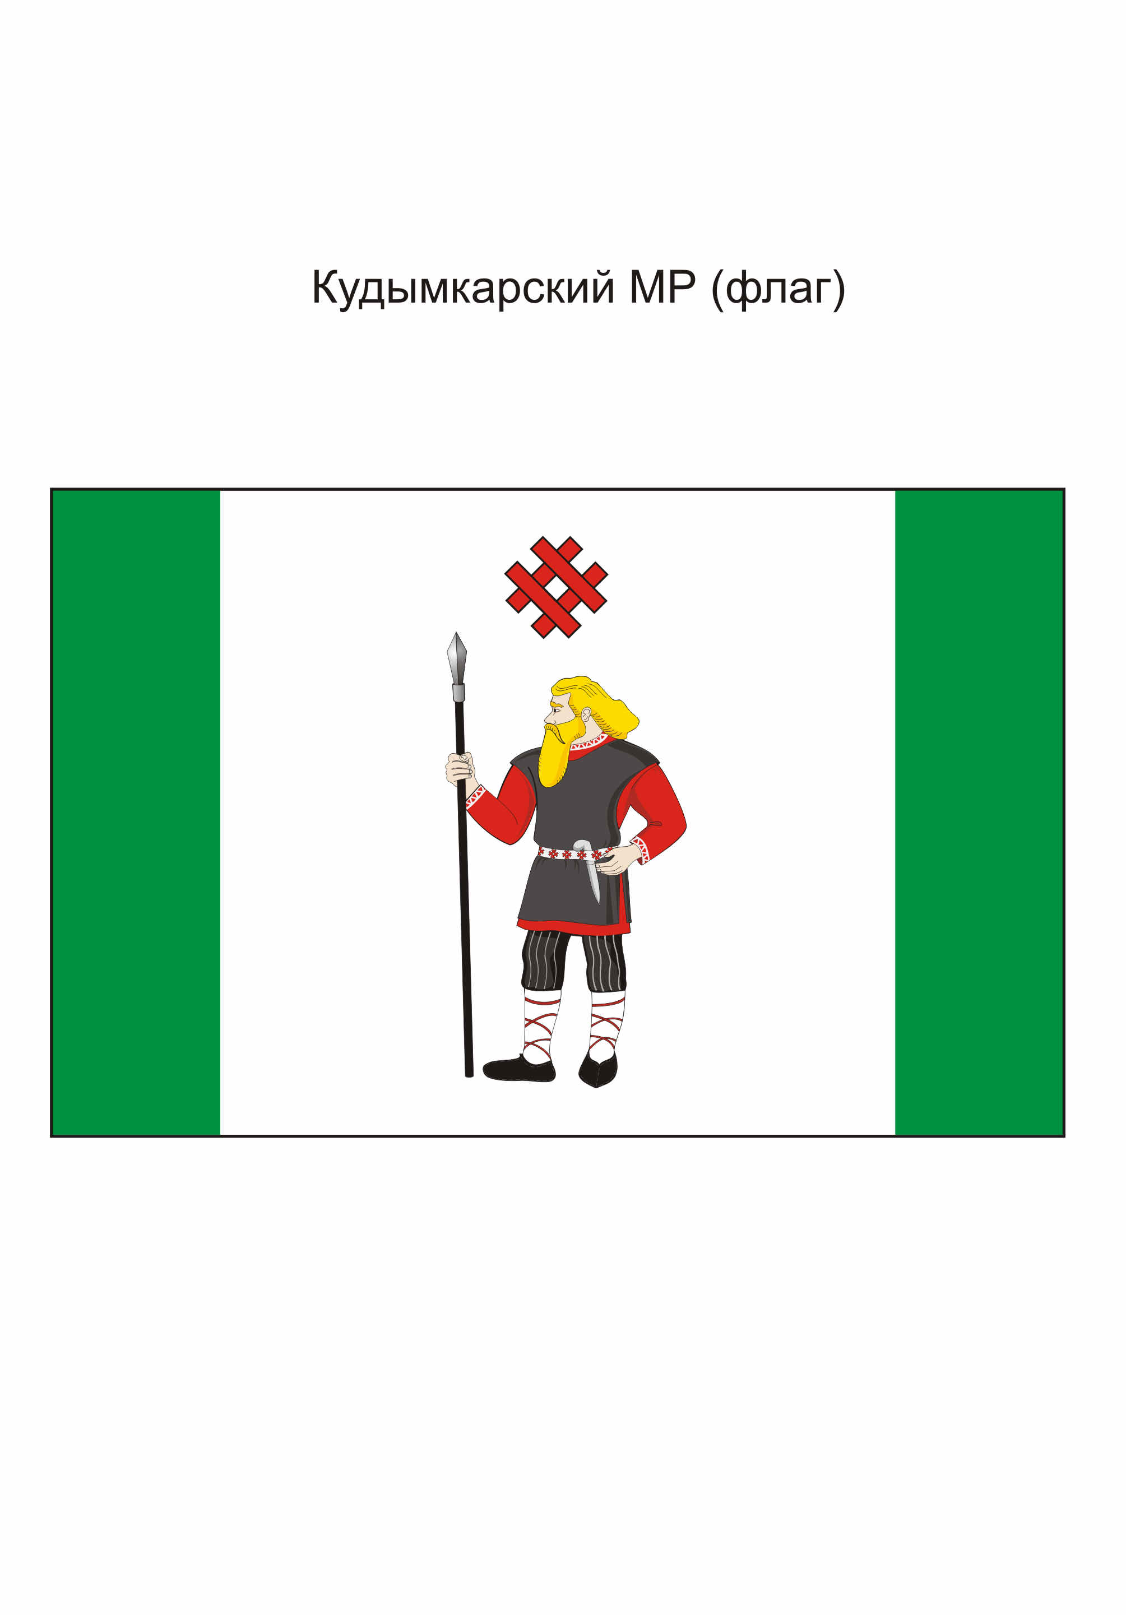

(обратная сторона)

